REPUBLICA MOLDOVA  RAIONUL CRIULENI  CONSILIUL COMUNAL  HÎRTOPUL MARE | 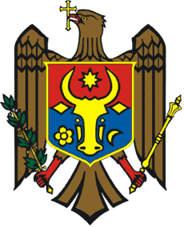 | РЕСПУБЛИКА MОЛДОВА  КРИУЛЯНСКИЙ РАЙОН  CEЛЬСКИЙ СОВЕТ  ХЫРТОПУЛ МАРЕ
MD 4824 s. Hîrtopul Mare,raionul Criuleni, RM MD-4824 с. Хыртопул Маре, района Криулень, РМ
Tel. 0248-72-2-36; 0248-72-2-38 Тел. 0248-72-2-36; 0248-72-2-38
__________________________________________________________________
PROIECT
DECIZIA nr. 3/2
din 31 mai 2021

Cu privire la desemnarea candidaturilor
în componența birourilor electorale
ale secțiilor de votare Hîrtopul Mare și Hîrtopul Mic
Raportor – Rotaru Natalia, secretarul consiliului comunal

În scopul organizării și desfășurării Alegerilor Parlamentare anticipate din 11 iulie 2021, stabilite prin Decretul Președintelui RM nr. 77-IX din 28.04.2021, în conformitate cu prevederile art. 30 din Codul Electoral nr. 1381/1997, art. 14 din Legea nr. 436/2006 privind administrația publică locală, circulara nr. 224 din 06.05.2021 înaintată de președintele raionului Criuleni, Consiliul comunal Hîrtopul Mare,
DECIDE:
1. Se desemnează candidaturile din partea Consiliului comunal Hîrtopul Mare, pentru a fi incluse în componența Biroului Electoral al secției de votare Hîrtopul Mare, la alegerile parlamentare anticipate din 11 iulie 2021 (conform anexei 1).
2. Se desemnează candidaturile din partea Consiliului comunal Hîrtopul Mare, pentru a fi incluse în componența Biroului Electoral al secției de votare Hîrtopul Mic, la alegerile parlamentare anticipate din 11 iulie 2021 (conform anexei 2).
3. Se propune Consiliului Electoral al Circumscripției electorale Criuleni, aprobarea candidaturilor desemnate mai sus.

Total consilieri – 13, Prezenți - _____
AU VOTAT: pro -___, contra -___, abțineri - ___.

